**Лабораторная работа № 8.**

**Текстовой редактор vi**

**Озьяс Стев Икнэль Дани**

**Содержание**

# 1 Цель работы

Цель данной работы — познакомиться с операционной системой Linux, получить практические навыки работы с редактором vi, установленным по умолчанию практически во всех дистрибутивах.

# 2 Задание

## 2.1 Задание 1. Создание нового файла с использованием vi

1. Создайте каталог с именем ~/work/os/lab06.
2. Перейдите во вновь созданный каталог.
3. Вызовите vi и создайте файл hello.sh
4. Нажмите клавишу i и вводите следующий текст.
5. Нажмите клавишу Esc для перехода в командный режим после завершения ввода текста.
6. Нажмите : для перехода в режим последней строки и внизу вашего экрана появится приглашение в виде двоеточия.
7. Нажмите w (записать) и q (выйти), а затем нажмите клавишу Enter для сохранения вашего текста и завершения работы.
8. Сделайте файл исполняемым

## 2.2 Задание 2. Редактирование существующего файла

1. Вызовите vi на редактирование файла
2. Установите курсор в конец слова HELL второй строки.
3. Перейдите в режим вставки и замените на HELLO. Нажмите Esc для возврата в командный режим.
4. Установите курсор на четвертую строку и сотрите слово LOCAL.
5. Перейдите в режим вставки и наберите следующий текст: local, нажмите Esc для возврата в командный режим.
6. Установите курсор на последней строке файла. Вставьте после неё строку, содержащую следующий текст: echo $HELLO.
7. Нажмите Esc для перехода в командный режим.
8. Удалите последнюю строку.
9. Введите команду отмены изменений u для отмены последней команды.
10. Введите символ : для перехода в режим последней строки. Запишите произведённые изменения и выйдите из vi.

# 3 Теоретическое введение

В табл. 1 приведено краткое описание полезных команд для выполнения этой работы.

Таблица 1: Описание некоторых полезных команд для выполнения этой работы

| Команда | Действие |
| --- | --- |
| G | переход в конец файла |
| d w | удалить одно слово в буфер |
| d d | удалить в буфер одну строку |
| vi имя файла | для вызова редактора vi на редактирование некоторого файла |
| :wq | записать изменения в файл и выйти из vi |
| chmod | указать право доступа на некоторый файл и/или каталог |
| mkdir | создать каталог |
| cd | перейти на некоторый каталог |

Более подробно об Unix см. в [1–6].

# 4 Выполнение лабораторной работы

## 4.1 Задание 1. Создание нового файла с использованием vi

* Я ознакомился с теоретическим материалом.
* Я ознакомился с редактором vi.
* Создал каталог с именем ~/work/os/lab06 (рис. 1)

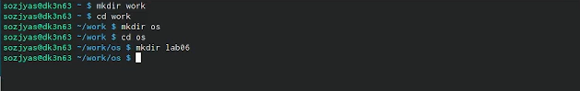

Рис. 1: Создание каталога ~/work/os/lab06

* Перешел в каталог ~/work/os/lab06 (рис. 2)

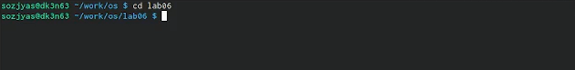

Рис. 2: Переход в каталог ~/work/os/lab06

* Вызвал vi и создал файл hello.sh (рис. 3)

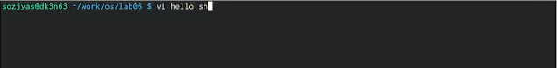

Рис. 3: Создание файла hello.sh с помощью vi

* Нажал клавишу i и вводил данной текст (рис. 4)

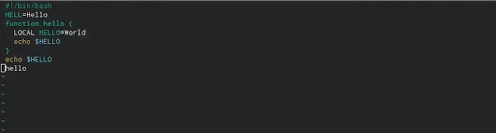

Рис. 4: Ввод текста

* Нажал клавишу Esc для перехода в командный режим после завершения ввода текста.
* Нажал : для перехода в режим последней строки.
* Нажал w (записать) и q (выйти), а затем нажал клавишу Enter для сохранения текста и завершения работы. (рис. 5)

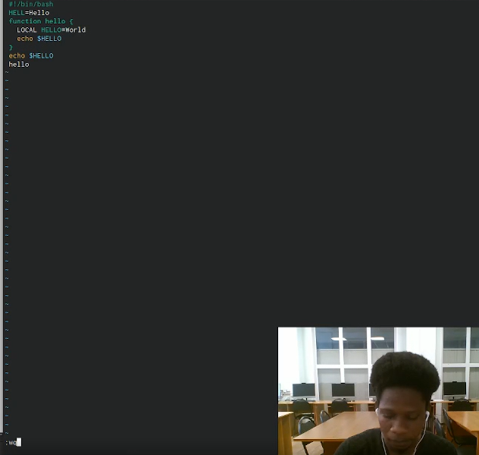

Рис. 5: Сохранения изменений и выход из vi

* Сделал файл исполняемым (рис. 6)

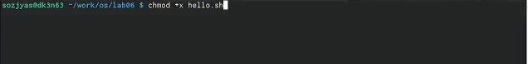

Рис. 6: Право доступа на файл hello.sh

## 4.2 Задание 2. Редактирование существующего файла

* Вызвал vi на редактирование файла hello.sh (рис. 7)

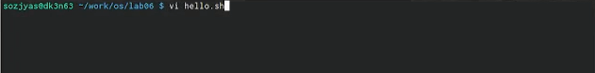

Рис. 7: Вызов vi на редактирование файла hello.sh

* Установил курсор в конец слова HELL второй строки. (рис. 8)

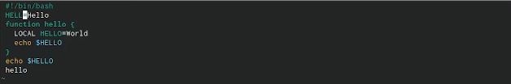

Рис. 8: Установка курсора в конец слова HELL второй строки

* Перешел в режим вставки и заменил на HELLO. Нажал Esc для возврата в командный режим. (рис. 9)

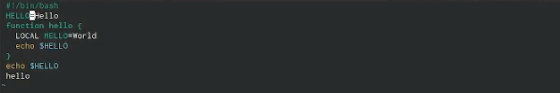

Рис. 9: Переход в режим вставки и замена на HELLO

* Установил курсор на четвертую строку и стер слово LOCAL. (рис. 10)

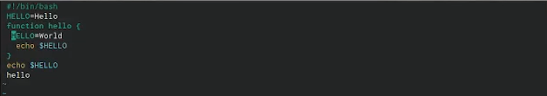

Рис. 10: Установка курсора на четвертую строку и удаление слова LOCAL

* Перешел в режим вставки и наберал следующий текст: local, нажал Esc для возврата в командный режим. (рис. 11)

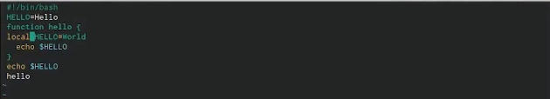

Рис. 11: Переход в режим вставки и ввод текста: local

* Установил курсор на последней строке файла с помощью команды G. Вставил после неё строку, содержащую следующий текст: echo $HELLO. (рис. 12)

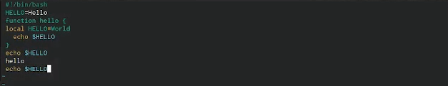

Рис. 12: Вставка после последней строки файла текста: echo $HELLO.

* Нажал Esc для перехода в командный режим.
* Удалил последнюю строку. (рис. 13)

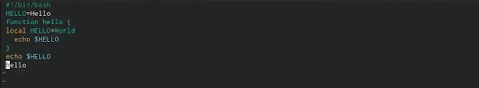

Рис. 13: Удалиение последней строки.

* Ввел команду отмены изменений u для отмены последней команды (рис. 14)

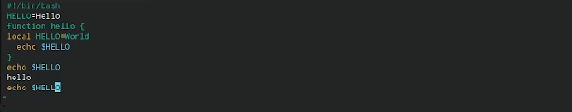

Рис. 14: Ввод команды отмены изменений u

* Ввел символ : для перехода в режим последней строки. Записал произведённые изменения и вышел из vi. (рис. 15)

Рис. 15: Запись изменений и выход из vi

Рис. 15: Запись изменений и выход из vi

# 5 Выводы

Я познакомился с операционной системой Linux и получил практические навыки работы с редактором vi.

# 6 Контрольные вопросы

1. Vi - это интерактивный экранный редактор, который используется для создания и редактирования текстовых файлов. Все действия vi производит в буфере. Произведенные изменения могут быть записаны на диск или отменены. Редактор vi имеет три режима: командный, вставки/ввода и последняя строка.
2. Можно нажимать символ q (или q!), если требуется выйти из редактора без сохранения.
3. Команды позиционирования:
   * 0 (ноль) — переход в начало строки;
   * $ — переход в конец строки;
   * G — переход в конец файла;
   * nG — переход на строку с номером n
4. Редактор vi предполагает, что слово - это строка символов, которая может включать в себя буквы, цифры и символы подчеркивания.
5. G — переход в конец файла и “1G” - переход в начало файла.
6. Команды редактирования:
   * Вставка текста:
   1. а — вставить текст после курсора;
   2. А — вставить текст в конец строки;
   3. i — вставить текст перед курсором;
   4. n i - вставить текст n раз;
   5. I — вставить текст в начало строки.
   * Вставка строки:
   1. о — вставить строку под курсором;
   2. О — вставить строку над курсором.
   * Удаление текста:
   1. x — удалить один символ в буфер;
   2. d w — удалить одно слово в буфер;
   3. d $ — удалить в буфер текст от курсора до конца строки;
   4. d 0 — удалить в буфер текст от начала строки до позиции курсора;
   5. d d — удалить в буфер одну строку;
   6. n d d — удалить в буфер n строк.
   * Отмена и повтор произведённых изменений:
   1. u — отменить последнее изменение;
   2. . — повторить последнее изменение.
   * Копирование текста в буфер:
   1. Y — скопировать строку в буфер;
   2. n Y — скопировать n строк в буфер;
   3. y w — скопировать слово в буфер.
   * Вставка текста из буфера:
   1. p — вставить текст из буфера после курсора;
   2. P — вставить текст из буфера перед курсором.
   * Замена текста:
   1. c w — заменить слово;
   2. n c w — заменить n слов;
   3. c $ — заменить текст от курсора до конца строки;
   4. r — заменить слово;
   5. R — заменить текст.
   * Поиск текста:
   1. / текст — произвести поиск вперёд по тексту указанной строки символов текст;
   2. ? текст — произвести поиск назад по тексту указанной строки символов текст.
7. 80 + A + “Символ” + Esc
8. u — отменить последнее изменение
9. Режим последней строки — используется для записи изменений в файл и выхода из редактора.
10. $ — переход в конец строки
11. Опции редактора vi позволяют настроить рабочую среду. Для задания опций используется команда set (в режиме последней строки):

* : set all — вывести полный список опций;
* : set nu — вывести номера строк;
* : set list — вывести невидимые символы;
* : set ic — не учитывать при поиске, является ли символ прописным или строчным.

1. В редакторе vi есть два основных режима: командный режим и режим вставки. По умолчанию работа начинается в командном режиме. В режиме вставки клавиатура используется для набора текста. Для выхода в командный режим используется клавиша Esc или комбинация Ctrl + c .

# Список литературы

1. GNU Bash Manual [Электронный ресурс]. Free Software Foundation, 2016. URL: <https://www.gnu.org/software/bash/manual/>.

2. Newham C. [Learning the bash Shell: Unix Shell Programming](http://www.amazon.com/Learning-bash-Shell-Programming-Nutshell/dp/0596009658). O’Reilly Media, 2005. 354 с.

3. Zarrelli G. Mastering Bash. Packt Publishing, 2017. 502 с.

4. Robbins A. [Bash Pocket Reference](https://www.ncbi.nlm.nih.gov/pubmed/25246403). O’Reilly Media, 2016. 156 с.

5. Таненбаум Э. Архитектура компьютера. 6-е изд. СПб.: Питер, 2013. 874 с.

6. Таненбаум Э., Бос Х. Современные операционные системы. 4-е изд. СПб.: Питер, 2015. 1120 с.